CÂMARA MUNICIPAL DE ITAPEVI

**ENCAMINHA-SE**

17/05/2022

_______________________

**PRESIDENTE**



**Indicação Nº 1501/2022**

**Súmula**: Solicito do Executivo informações se dentro do orçamento destinado a Saúde, aprovado para o ano de 2022, consta a reforma e ampliação da UBS Jd. Santa Rita II.

**Indico** à Mesa, depois de ouvido o douto plenário na forma regimental vigente, que seja oficiado ao Excelentíssimo Senhor Igor Soares Prefeito do Município de Itapevi, junto a Secretária de Saúde, Luiza Nasi Fernandes, para que mediante manifestação dos Departamentos competentes, informe:

1. A ampliação e reforma da UBS Jd. Santa Rita II consta dentro da previsão orçamentária?
2. Em quanto tempo este serviço pode ser iniciado?
3. Existem impedimentos? Se houver, especificar detalhadamente quais seriam esses impedimentos e quais seriam os motivos;

**Justificativa**

Senhor Presidente;

Senhoras Vereadoras;

Senhores Vereadores;

Trata-se de uma relevante ação de saúde pública que tem o objetivo suprir a demanda de atendimentos básicos.

Temos uma demanda e precisamos ampliar e melhorar nossa estrutura. Sem dúvidas esta ampliação vai dar mais qualidade aos serviços prestados, para tanto é necessário o investimento em estruturas físicas de obras e aquisição de equipamentos para atender a demanda. Mas, além disso, dispor de uma equipe qualificada e competente, comprometida com a prestação de todos os serviços necessários na área da saúde.

Haja vista, a relevância do tema, solicito apoio dos nobres pares para aprovação do requerido.

Sala das Sessões Benvindo Moreira Nery, 13 de maio de 2022.

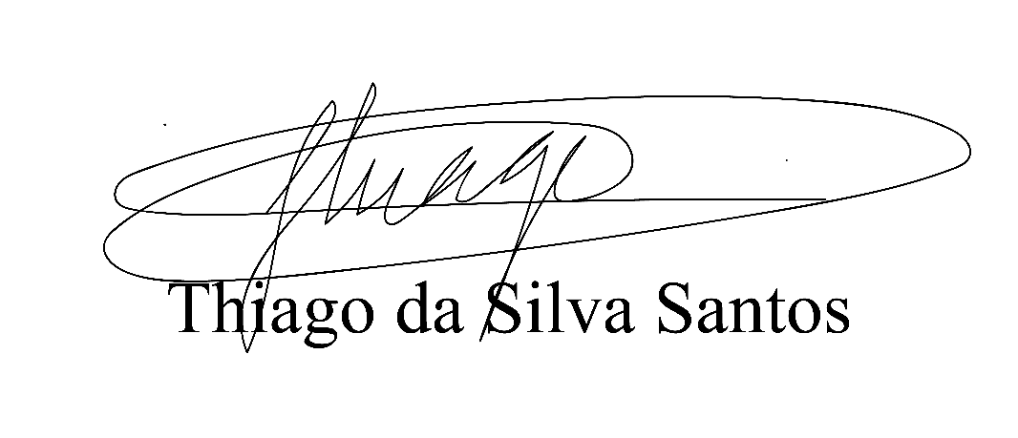

Vereador Thiaguinho Silva

Vice-presidente

Líder do governo